

Новации государственной политики России
в сфере образования

Гос«овет о педагогах: тезисы
- Важно следить за реализацией мер на местах и вовлекать учителей и родительское сообщество в поиск решений.
- Необходимо снять с учителей непрофильную нагрузку и четко определить обязанности классных руководителей.
- Привлекать и сохранять молодых, энергичных и творческих специалистов из профильных вузов, как пример - стипендии студентам в Новгородской области.
- Совершенствовать систему оплаты труда, увеличивая среднюю зарплату педагогов до уровня среднемесячного дохода по региону, что было решено в 2012 году.
- Важно внедрять справедливые механизмы оплаты труда и увеличивать доходы учителей в регионах с низкими зарплатами.
- Установить единые и прозрачные правила оплаты труда для устранения региональных диспропорций.
- Преподавание основ безопасности и защиты Родины должно включать участие ветеранов во внешкольных мероприятиях и образовательном процессе.

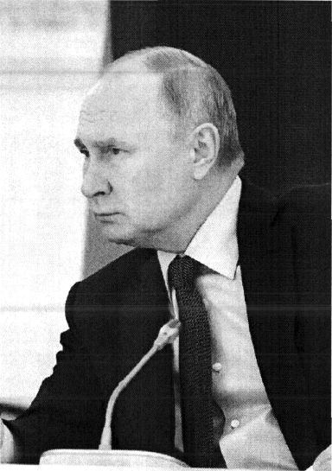
Владимир Путин на заседании Государственного Совета по вопросу
«О повышении роли и престижа педагога и наставника»
27 декабря 2023 года

Суверенная система образования. Что это?


Единое образовательное пространство нацелено на формирование широкого кругозора школьников по всем предметам. Сегодня в России сформирована чёткая структура, что изучать в каждом классе и по каждому предмету с учётом национальных интересов страны, под актуальные и перспективные задачи развития экономики:
  - Единые учебники — уже сегодня в школы страны поступили единые государственные учебники истории для 10—11-x классов;
  - По литературе в федеральную учебную программу вошли выдающиеся произведения, такие как «Молодая гвардия» Александра Фадеева, «Брестская крепость» Сергея Симонова, «В августе 44-го» Владимира Богомолова, «Русский характер» Алексея Толстого, «Тихий Дон» Михаила Шолохова и многие другие.
  - проведение занятий по профориентации совместно с обществом «Знание», в частности, начиная с 6-го класса по четвергам проходFlт уроки «Россия — мои горизонты»

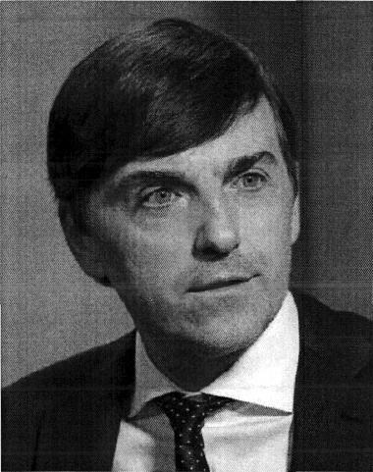
Министр просвещения РФ Сергей Кравцов

Суверенная система образования. Что это?

Следующий важнейший элемент суверенной системы образования — это воспитание:
- Утверждён единый календарь воспитательных мероприятий;
- В каждой образовательной организации по понедельникам поднимаетсFl флаг, исполняется гимн России.

Сегодня, по данным
ВЦИОМ, 95 процентов


- Проведение «Разговоров о важном», о необходимости которых, согласно социологии, ‹›НикоЇЗ заявляют,
говорит 91 процент граждан России; что гордятся своей
- Подготовлены и направлены в субъекты Российской Федерации методические страной, нашей историей материалы «Наши герои»; у pO
- Изменения в законодательстве - закреплена возможность привлечения школьников к общественно-полезному труду, возращены уроки труда и вводится новый предмет
«Основы безопасности и защита Родины»;
- В школах и колледжах введена должность советника директора по воспитанию;
- В школах открываются театр, спортивный клуб и музей.


Суверенная система образования. Что это7
Третья составляющая суверенной системы — безопасная информационная среда:
- Сегодня недопустима реализация неапробированных разработок, присутствие в образовательных организациях любых посторонних лиц, иностранных агентов и структур, деятельность которых нарушает законодательство России.
- В наших школах могут использоваться только государственные информационные системы с проверенным содержанием — запущена ФГИС «Моя школа»
Следующее направление — современная инфраструктура, созданная в том числе в рамках национального проекта «Образование». Строятся и ремонтируются школы и детские сады, в также открыты 79 региональных центров, работающих по модели «Сириус», открыто более 250 центров «IT-куб», 365 технопарков-кванториумов, а также более 17 тысяч центров образования цифрового, естественнонаучного, технического, гуманитарного профиля «Точки роста».

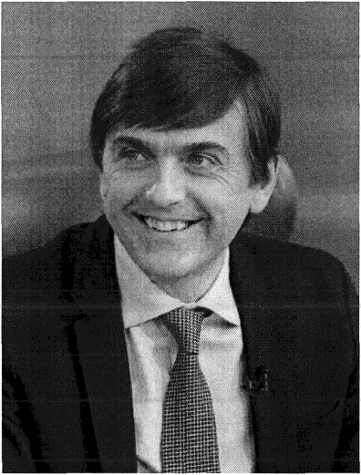
Министр просвещения РФ Сергей Кравцов



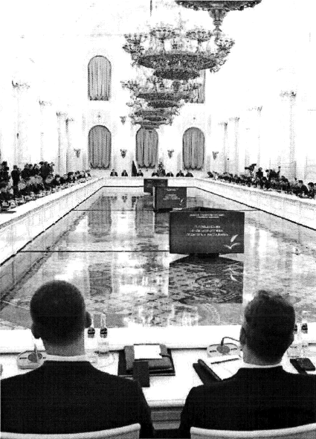
Суверенная система образования. 9то это?
Основа всей суверенной системы образования — это педагоги (учителя) и наставники:
- Изменен подход к подготовке педагогических кадров в среднем и высшем профессиональном образовании;
- Введены новые квалификационные категории: педагог-методист и педагог-наставник;
- Президент России Владимир Путин подписал Федеральный закон от 19.12.2023 № 618- ФЗ "О внесении изменений в Федеральный закон "Об образовании в Российской Федерации", направленный на защиту учителей от всех форм физического и псикического насилиR И Оскорбления личности;
- В России в 2023 году прошел Год педагога и наставника, в рамках которого власти регионов России реализовали более 470 мер социальной поддержки на сумму свыше 53 млрд рублей.


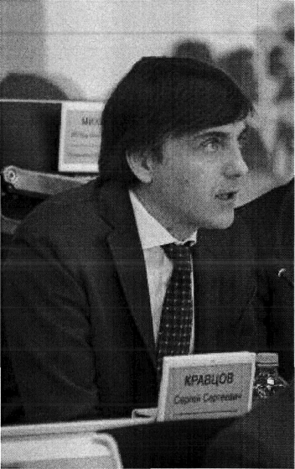
Основные задачи в сфере ,цошкольного образования
- Обеспечение условий для сохранения доступного дошкольного образования для детей в возрасте от 2 месяцев до 7 лет;
- Определение основных направлений развития дошкольного образования в контексте единого образовательного пространства на основе традиционных духовно- нравственных и общепринFlТых социокультурных ценностей, исторических и национальных традиций народов Российской Федерации, преемственности уровней дошкольного и начального общего образования;
- Обеспечение условий равного доступа обучающихся дошкольных образовательных организаций к качественному дошкольному образованию вне зависимости от места проживания или пребывания;
- Повышение компетентности родителей (законных представителей) детей дошкольного возраста через поэтапное внедрение нaчиHdFl С 2024 года программы просветительской деятельности pлR родителей детей, посещающих ДОО.



Единыйурок.рф: новации государственной политики России в сфере образования

Основные задачи в сфере общего образввания
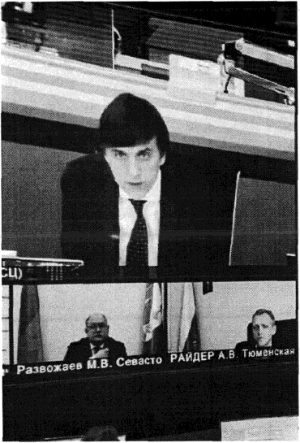
  - Организационно-методическое сопровождение введения обновленных ФГОС и ФООП; актуализация федеральных рабочих программ по учебным предметам;
  - Разработка новых учебников, права на которые будут принадлежать государству;
  - Разработка и верификация цифрового образовательного контента;
  - Создание в общеобразовательных организациях, расположенных в сельской местности и малых городах, центров образования естественно-научной и технологической направленностей «Точка роста», а также детских технопарков «Кванториум»;
  - Создание новых мест в общеобразовательных организациях;
  - Обеспечение проведения мероприятий по капитальному ремонту общеобразовательных организаций и их оснащению средствами обучениR И воспитания;
  - Масштабирование в рамках единой модели профориентации практико- ориентированных мероприятий.


Единыйурок.рф: новации государственной политики России в сфере образования

Основные задачи в сфере образования детей с инва.чвдностью и OB3
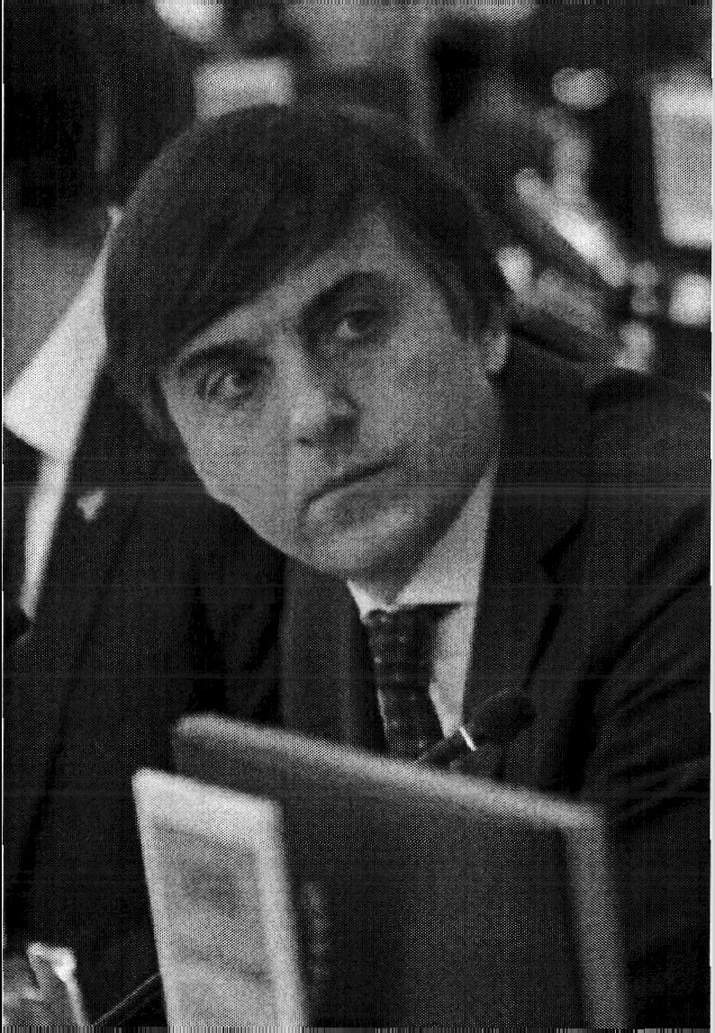
  - Обеспечение непрерывности образования детей с OB3 и инвалидностью (от ранней коррекционной помощи до профессиональной ориентации);
  - Обновление материально-технической базы в образовательных организациях, осуществляющих образовательную деятельность исключительно по адаптированным основным общеобразовательным программам;
  - Обеспечение доступности зданий образовательных организаций, реализующих программы среднего профессионального образования, для обучения инвалидов и лиц с OB3;
  - Повышения качества подготовки и статуса педагогов-дефектологов:
    - включение данной категории работников в число работников общеобразовательных организаций пилотных регионов по внедрению новых систем оплаты труда работников бюджетного сектора экономики в 2025 году;
    - увеличить объем подготовки педагогов-дефектологов в форме одновременной подготовки педагога-предметника и педагога-дефектолога.



Основные задачи в cфege воспитания и дополнительного образования
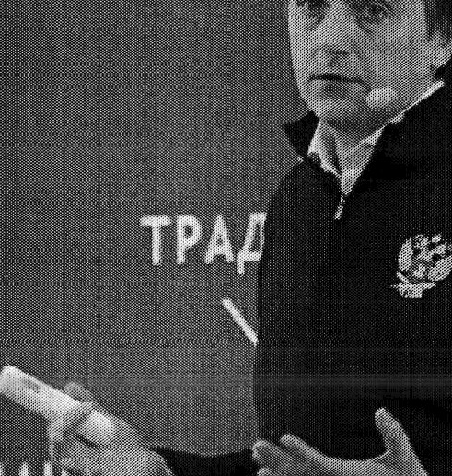

  - Реализация Плана мероприятий по реализации Концепции развития дополнительного образования до 2030 года;
  - Совершенствование работы по поддержке одаренных детей и талантливой молодежи;
  - Актуализация Стратегии развития воспитания в Российской Федерации на период до 2025 года;
  - Разработка Концепции развития системы воспитания и обучениFl В образовательных организациях кадетского типа в Российской Федерации;
  - Реализация Концепции развития детско-юношеского спорта в Российской Федерации до 2030 года;
  - Обновление содержания программ дополнительного образования;
  - Работа советников директора по воспитанию и взаимодействию с детскими общественными объединениями.


Единыйурок.рф: новации государственной политики России в сфере образования

Актуализированы требования к педагогической деятельности
Федеральный закон от 25.12.2023 N 685-ФЗ "О внесении изменений в Федеральный закон "Об образовании в Российской Федерации":
    - осуществлять свою деятельность на высоком профессиональном уровне на основе традиционных российских духовно-нравственных ценностей и принятых в российском обществе правил и норм поведения в интересах человека, семьи, общества и государства;
    - формировать в процессе осуществления педагогической деятельности у обучающихся чувство патриотизма, уважение к памяти защитников Отечества и подвигам Героев Отечества, закону и правопорядку, человеку труда и старшему поколению, взаимное уважение, бережное отношение к культурному наследию и традициям многонационального народа Российской Федерации;
    - развивать у обучающихся познавательную активность, самосТоFlтельность, инициативу, творческие способности, формировать гражданскую позицию, способность к труду и трудолюбие, ответственное отношение к профессиональной, добровольческой (волонтерской) деятельности, формировать у обучающихся культуру здорового и безопасного образа жизни.


Обновлены правила окавания первой помощи
Подпунктом 11 пункта 1 статьи 41 Федерального закона от 29 декабря 2012 г. № 273-ФЗ «Об образовании в Российской Федерации» установлено, что охрана здоровья обучающихся включает в себя обучение педагогических работников навыкам оказания первой помощи.
В соответствии со статьей 214 Трудового кодекса Российской Федерации работодатель обязан обеспечить, в частности, обучение по охране труда, в том числе обучение безопасным методам и приемам выполнения работ и обучение по оказанию первой помощи пострадавшим.
- Приказ Минздрава России от 03.05.2024 N 220н «Об утверждении Порядка оказания первой помощи» вступает в силу с 1 сентября 2024 г.
- Приказ Минздрава России от 24 мая 2024 Г. N 261H «Об утверждении требований к комплектации аптечки для оказания первой помощи с применением медицинских изделий в организациях, осуществляющих образовательную деятельность» вступает в силу с 1 сентября 2024 г.

Ознакомиться с последними изменениями и учебником по первой помощи с приветствием главы ФМБА России В.И. Скворцовой.

Мы призываем педагогическое сообщество активно сотрудничать с медицинскими специалистами, чтобы все учителя обладали необходимыми навыками и знаниями в области оказания первой медицинской помощи. Ведь это не просто полезный навык — это то, что может спасти человеческую жизнь в экстренной ситуации, когда счет идет на секунды.
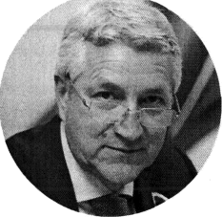
Первый заместитель председателя комитета Государственной Думы по охране здоровья Леонид Анатольевич Огуль

Последние изменения во ФГОС и ФООП


Действующие федеральные государственные образовательные стандарты были актуализированы Минпросвещения России:
- Приказ Минпросвещения России от 31.05.2021 N 286 (ред. от 08.11.2022) "Об утверждении федерального государственного образовательного стандарта начального общего образования";
- Приказ Минпросвещения России от 31.05.2021 N 287 {ред. от 08.11.2022) "Об утверждении федерального государственного образовательного стандарта основного общего образования";
- Приказ Минобрнауки России от 17.05.2012 N 413 (ред. от 12.08.2022) "Об утверждении федерального государственного образовательного стандарта среднего общего образования".



Актуальная версия федеральных государственных образовательных стандартов, доступная для редактирования
Публикуется на основании соглашения с ФГБНУ «ИСРО» и статуса абонента Государственной информационной системы правовой информации.

Последние изменения во ФГОС и ФООП



Минпросвещения России издал приказы, которые имеют отложенную силу:
- Приказ Минпросвещения России от 22.01.2024 N 31 "О внесении изменений в некоторые приказы Министерства образования и науки Российской Федерации и Министерства просвещения Российской Федерации, касающиеся федеральных государственных образовательных стандартов начального общего образования и основного общего образования" вступает в силу с 1 сентября 2024 года;
- Приказ Минпросвещения России от 27.12.2023 N 1028 "О внесении изменений в некоторые приказы Министерства образования и науки Российской Федерации и Министерства просвещения Российской Федерации, касающиеся федеральных государственных образовательных стандартов основного общего образованиFl и среднего общего образования" вступает в силу с 1 сентября 2024 года;
- Приказ Минпросвещения России от 19.02.2024 N 110 "О внесении изменений в некоторые приказы Министерства образованиЯ и науки Российской Федерации и Министерства просвещения Российской Федерации, касающиеся федеральных государственных образовательных стандартов основного общего образования" вступает в силу с 1 сентября 2025 года.


Актуальная версия федеральных государственных образовательных стандартов, доступная для редахти ования

Последние изменения ao ФГОС и ФООП


Приказ Минпросвещения России от 19.03.2024 № 171 "О внесении изменений в некоторые приказы Министерства просвещения Российской Федерации, касающиеся федеральных образовательных программ начального общего образования, основного общего образования и среднего общего образования«. Основные изменения:
  - Внесены изменения в ФРП по учебным предметам "Литература", "Труд (Технология)", "География";
  - С 1 сентября 2025 года в российских школах будет увеличено количество часов, отведенных на изучение истории: в 5—8-x классах будет по три урока в неделю, в девятых классах — по два часа; учебный курс "История родного края" будет преподаватьс£l В 5-7 классах;
  - С 1 сентября 2025 года учебный предмет "Обществознание" будет изучаться в 9-11 классах, 9 класс - 1 час в неделю;
  - Внесены изменени£l В ФРП по учебному предмету "Физкультура". На всех уровнях образования появляюТСг'l НОвые модули.



Актуальная версия федеральных основных образовательных программ, доступная для редактирования

Изменения в айразовательных программах - Труд (технология)


В декабре 2023 г. внесены изменения в Федеральный закон "Об образовании в Российской Федерации" в части изменения наименованиR учебного предмета "Технология" на "Труд (технология)".
22 январFl 2024 г. утвержден приказ Минпросвещения России N 31, которым были внесены изменения в федеральные государственные образовательные стандарты начального общего образования и основного общего образования в части изменения наименования учебного предмета "ТехнолоГИЯ" на "Tp д (технология)".
19 марта 2024 г. утвержден приказ Минпросвещения России N 171 , которым предусмотрено внесение изменений в федеральные рабочие программы по учебному предмету "Технология" на уровнях начального общего и основного общего образования, актуализированы соответствующие программы в части воспитания в процессе изучениR учебного предмета готовности участия в трудовых делах школьного коллектива, воспитания понимания социального значения разных профессий, важности ответственного отношения каждого за результаты труда.
Важно — согласно письму Минпросвещения России от 15 апреля 2024 году №03-550 необходимо ознакомить педагогическое сообщество о структуре и основных составляющих федеральной рабочей программы по учебному предмету "Труд (технология)".

Бесплатный лекционный материал об актуальных требованиях ФГОС и ФООП

Изменения в образовательных г›рограммах - Основы безопасности и защиты Родины


Изменения в образовательных программах — Основы безопасности и защиты Родины
В августе 2023 г. внесены изменения в Федеральный закон "Об образовании в Российской Федерации" в части изменения наименования учебного предмета "Основы безопасности жизнедеятельности" на "Основы безопасности и защиты Родины".
27 декабря 2023 г. утвержден приказ Минпросвещения России N 1028, которым были внесены изменения в федеральные государственные образовательные стандарты в части исключения учебного предмета "Основы безопасности жизнедеятельности" и введения отдельной предметной области и учебного предмета "Основы безопасности и защиты Родины", а также корректировки требований к предметным результатам освоения учебного предмета для обучающиХСFl ПО Образовательным программам.
1 февраля 2024 г. утвержден приказ Минпросвещения России N 622, которым предусмотрена актуализация федеральной рабочей программы учебного предмета.
Важно — согласно письму Минпросвещения России от 15 апреля 2024 году №03-5Ѕ0 необходимо ознакомить педагогическое сообщество о структуре и основных составляющих федеральной рабочей учебному предмету "ОБЗР"

Бесплатный лекционный материал об актуальных требованиях ФГОС и ФООП

Автуализирован перечень Федеральных иніtовационных площадок
Реализуемая система федеральных Приказом Минобрнауки России от 19 января 2024 г. № 28 утвержден перечень инновационных площадок Минобрнауки России федеральных инновационных площадок на 2024 год. сегодня оказывает всестороннюю поддержку
педагогическому сообществу — реализуемая


В цeлFlx обеспечения модернизации и развития системы образовани£l в сфере ведения
Министерства науки и высшего образования Российской Федерации формируется инновационная инфраструктура - федеральные инновационные площадки (ФИП).
ФИП - организации, осуществляющие образовательную деятельность, а также объединения таних организаций, реализующие инновационные проекты или программы, которые имеют существенное значение для обеспечения модернизации и развития системы образования с учётом основных направлений социально- экономического развития Российской Федерации, реализации приоритетных направлений государственной политики Российской Федерации в сфере образования
Федеральный закон от 29.12.2012 года №273—ФЗ "Об образовании в Российской Федерации" ст. 20


II Всероссийская интерактивная конференция инновационных площадок.
инновационная площадка выступает организатором профессиональных конкурсов и мероприятий, разрабатывает педагогические учебники и пособия, оказывает информационную, правовую, методическую и информационную поддержку работником образования и реализует и иные важные задачи в системе образования.
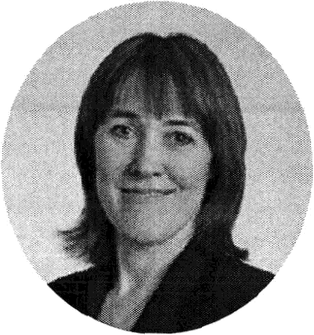
Замглавы Минобрнауки России Петрова О.В.

Проверки образовательных организа‹;иё - изменение порядка и принципов


Согласно постановлению Правительства РФ от 23.05.2024 N 637 "О внесении изменений в некоторые акты Правительства Российской Федерации" проверки в образовательных учреждениях заменяются обязательными профилактическими визитами.
В отличие от проверок профилактические визиты направлены на предотвращение возможных нарушений. В ходе профилактического визита инспекторы разъяснят сотрудникам образовательных организаций нормы законодательства о контроле, проконсультируют по вопросам исполнения обязательных требований закона, укажут на признаки нарушений, которые необходимо устранить.
Правительство России к концу года планирует представить предложения по профилактике нарушений среди бюджетных учреждений, которые выявляют по итогам проверок. Предусматривается переход на создание в бюджетных учреждениях технологической карты исправления нарушений, чтобы не просто фиксировать их, но еще и бороться с причинами этих нарушений.
Ранее из-за отсутствия финансирования школы и другие бюджетные учреждения могли «не соблюдать какие-то правила», а потом в рамках проверок надзорные государственные органы «наказывали самих себя, вынося штрафы» Это выглядело странно. Мы решили эту задачу, как обещали, у нас на сегодняшний день такие проверки запрещены, это все переведено в режим профилактики, которая запрещает штрафовать, но при этом дает рекомендации на предмет выявления нарушений и исправления, если такие есть
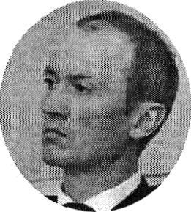
Вице-премьер РФ — руководителя аппарата Правительства Дмитрий Григоренко


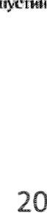

Единыйурок.рф: новации государственной политики России в сфере образования

Утверждены мероприятия по оценке качества образования

Постановлением Правительства Российской Федерации от 30.04.2024 № 556 "Об утверждении перечня мероприятий по оценке качества образования и Правил
проведения мероприятий по оценке качества образования" устанавливается, что с 1 ‹- сентябрFl 2024 года в рамках мониторинга системы образования Рособрнадзором будут
проводиться только следующие мероприятИR По оценке качества образования:
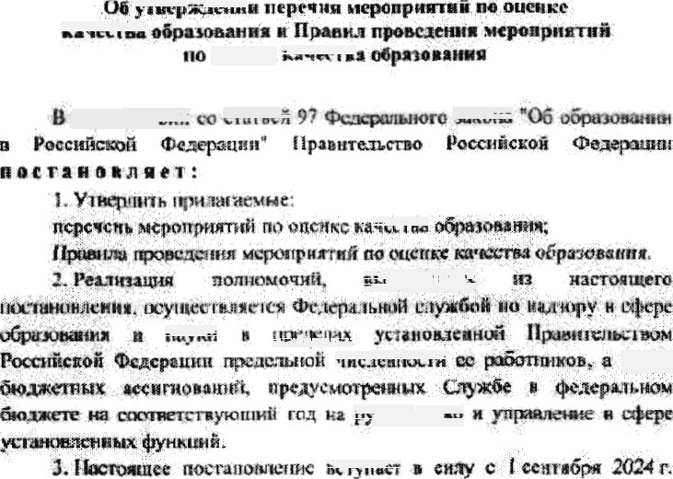
- Национальные сопоставительные исследования качества общего образования;

- Всероссийские проверочные работы;
- Международные сопоставительные исследования качества общего образования.
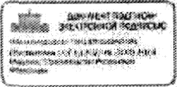
В соответствии с утвержденными правилами проведения мероприFlтий по оценке качества образования предусмотрено участие школьников и обучающихся колледжей в течение учебного года в одном из указанных мероприятий. МероприЯтия по оценке качества образования включаются в расписание учебных занятий и могут быть использованы в качестве мероприятий текущего контроля успеваемости и промежуточной аттестации обучающихся.

Календарь образовательных событий


Министерство просвещения Российской Федерации с 2024 года формирует Единый календарь образовательных событий.
Он размещен в открытом доступе по ссылке и информирует педагогов, руководителей образовательных организаций о важнейших мероприятиях в сфере образования и воспитания всероссийского, межрегионального и международного уровней. Календарь помогает планировать образовательные активности и участие в них.
Сервис содержит краткую информацию об образовательном событии, дате и времени проведения, организаторах, категории участников, количестве оставшиХсFl мест, а также ссылки на регистрацию и подключение.
Среди организаторов событий, размещенных в календаре, педагогические вузы Минпросвещения России, Московский государственный университет имени М.В. Ломоносова, AHO «АПГИ» и другие организации.



Единый календарь образовательных событий Минпросвещения России

Педагогическая школа «Права участников образовательных отношений»


В качестве центра бесплатной юридической помощи Министерства юстиции Российской Федерации было запустило сообщество «Единыйурок.рф» в социальной сети «Вконтакте», где организованы правовые консультации работников образования:


Какое образование должен иметь учитель?


Законно ли использование радуги в образовании? Публикуем письмо Минюста России

Можно ли уволить без отработки, если учитель ушел на больничный после предупреждения об увольнении?

% Об административной ответственности за нарушение прав учащегося, которого не выпускают с урока в связи с
” физиологической потребностью

Входит ли доплата учителям за классное руководство в минимальный размер оплаты труда?
Автономная некоммерческая организация «АПГИ» реализует совместно с рабочим аппаратом Уполномоченного по правам человека в Российской Федерации педагогическую школу "Права участников образовательного процесса", направленную на организация правового просвещения работников системы образования.




Единыйурок.рф: новации государственной политики России в сфере образования

Благодарим за внимание!
Портал «Единыйурок.рф» является федеральной инновационной площадкой Минобрнауки России
и центром бесплатной юридической помощи, включенным в соответствующий список Минюста России

